Wellplatte W 177-5.5 Dunkelbraun 6 x 918 x 3050 mm

Swisspearl

Eigenschaften

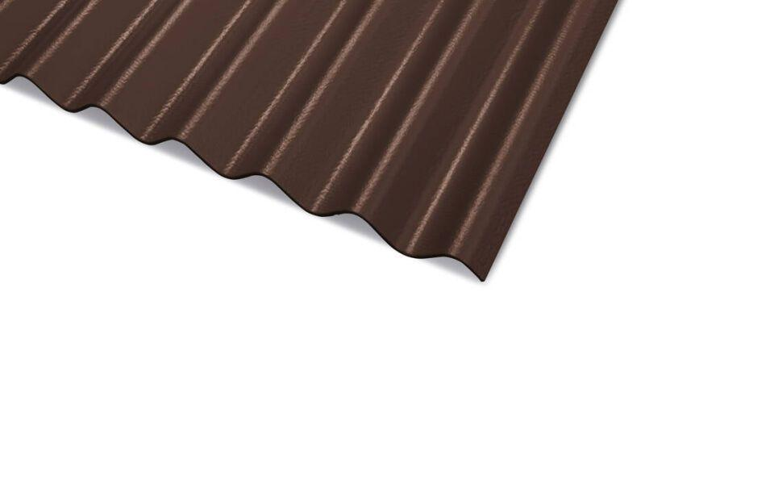

Farbton

dunkelbraun

Oberfläche

glatt

Werkstoff

Faserzement

Breite (mm)

918,00

Länge (mm)

3.050,00

Stärke (mm)

6,00

Brandverhalten

A2-s1, d0

Farbtonbezeichnung Hersteller

Dunkelbraun